

Προχωρημένα Θέματα Αρχιτεκτονικής Υπολογιστών

Μνήμη cache χρησιμοποιώντας τον προσομοιωτή PCSpimCache

1η Εργασία
Εμμανουήλ Παπαδημητρίου
ΑΜ: mcse19021

Μεταπτυχιακό Πρόγραμμα "Επιστήμη και Τεχνολογία της Πληροφορικής και των Υπολογιστών"

Ερώτηση 1

α)

Για να επιλέξουμε την αρχιτεκτονική Harvard, επιλέγουμε
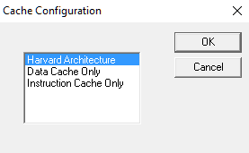
CacheSimulation → Επιλογή Cache Configuration → Και στη συνέχεια επιλέγουμε από το παράθυρο το Harvard Architecture

β)

Για την ρύθμιση της cache δεδομένων και της cache εντολών, ακολοθούμε τα παρακάτω βήματα:

CacheSimulation → CacheSettings

Και στο παράθυρο επιλέγουμε και για Data_cache και για Instructions_cache

- Cache Size = 128B
- Block Size = 16B
- Mapping = 4 Ways Set-Associative
- Writing Policy = WriteThrough-Allocate (δεν έχει την επιλογή διαθέσιμη στην Instructions_cache)
- Replacement Algorithm = LRU

